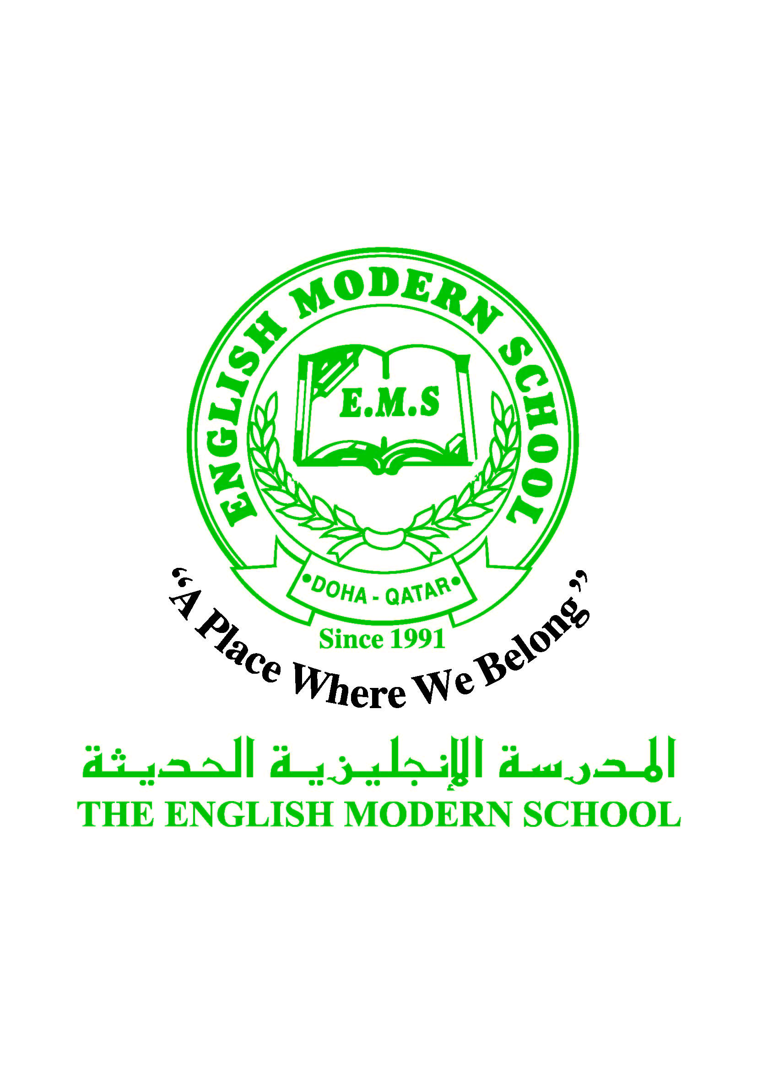
المدرسة الإنجليزية الحديثة قسمُ اللغة العربية 2016-2017

الرسالة الاسبوعية للفترة من19 / 2/ 2017 الى 23 / 2/ 2017
اللغة العربية
اليوم والتاريخ | الدرس/ النشاط | أعمال الصف | الواجبات
الأحد 19/2 | برنامج تحسين القراءة النشاط21 | شرح المعلم + مشاركة الطلاب | اجمع من خلال ما درست عشرين كلمة بها لام تنطق ( لام قمرية ).
الاثنين 20/2 | برنامج تحسين القراءة النشاط22  + إملاء قصير في العشر دقائق الأخيرة من وقت الحصة . | شرح المعلم + مشاركة الطلاب  سيكتب الطلاب الإملاء في الدفتر | اجمع من خلال ما درست عشرين كلمة بها لام لا تنطق ( لام شمسية ).
الثلاثاء 21/2 | زيارة لمعرض الكتاب المقام في المدرسة | ــــــــــــــــــــــــــــــــــ | ـــــــــــــــــــــــــــــــــــــــــــ
الأربعاء 22/2 | نشاط الكتابة : انتاج الغـاز الطبيعي في قطر ص156 | شرح المعلم + مشاركة الطلاب  سيقوم الطلاب بوضع الأفكار الخاصة بالموضوع ، سيقسم الطلاب إلى مجموعات ، كل مجموعة تتناقش فيما بينها في طرق كتابة الموضوع ، مع اختيار أحد الطلاب لقراءة ما تم التوصل إليه. | كتابة الموضوع فيما لا يقل عن سبعة أسطر
الخميس 23/2 | الطباعة ص159 ( استماع ) | شرح المعلم + مشاركة الطلاب  الاستماع لنص كتاب الوزارة المبين صفحته ، مع قيام الطلاب بالإجابة عن أسئلة الكتاب . | كتاب الأنشطة ص67 ، 68.
التربية الإسلامية
اليوم والتاريخ | الدرس/ النشاط | أعمال الصف | الواجبات
الأحد 19/2 | صلة الرحم ص123 | شرح المعلم + مشاركة الطلاب | كراسة النشاط ص69 ، 70.
الخميس 23/2 | تدريبات درس وظائف الملائكة ومهامهم ص103 | شرح المعلم + مشاركة الطلاب | اذكر وظائف الملائكة ومهامهم
تاريخ قطر
اليوم والتاريخ | الدرس/ النشاط | أعمال الصف | الواجبات
الأربعاء22/2 | العلاقات القطرية العثمانية | شرح المعلم + مشاركة الطلاب | اكتب ملخصا لمعركة الوجبة مشتملا على أسباب وأحداث ونتائج المعركة.

الكلمات البصرية
تَالِي | اِسْتَخْرَجَ | صُورَةٌ | حَرَكَةٌ | مُنَاسَبَةٌ | مُفِيدَةٌ

النشاط | موعد التنفيذ | ملاحظات
الإملاء | الاثنين 20/2 | ستكون قطعة الإملاء من خارج الكتاب إملاء قصير في العشر دقائق الأخيرة من وقت الحصة .
النسخ
التسميع | الخميس23/2 | تسميع الآيات 23 :42 من سورة عبس بعد حل تدريبات درس وظائف الملائكة حيث أن حل التدريبات لن يستغرق وقتا طويلا .
اختبار قصير | الأربعاء 22/2 | سيكون على درس نصب الفعل المضارع( مدة الاختبار عشر دقائق غير قابلة للزيادة )
رحلة
زيارة مكتبة | الثلاثاء 21/2 | زيارة لمعرض الكتاب المقام في المدرسة

حكمة الأسبوع / أو أمثلة عربية / قيمة الأسبوع يقوم المعلمون باختيار قيمة معينة للأسبوع تضمن في الرسالة
المقدرة ممكن أن توصلك إلى القمّة، لكن الأخلاق وحدها تبقيك هناك .

